1 - Qual método pode ser usado por dois computadores para garantir que os pacotes não sejam descartados porque muitos dados estão sendo enviados muito rapidamente?

* encapsulamento
* controle de fluxo
* método de acesso
* tempo limite de resposta

R: 2

2 - Que tipo de comunicação enviará uma mensagem para todos os dispositivos em uma rede local?

* broadcast
* multicast
* unicast
* allcast

R: 1

3 - Qual é o processo usado para inserir uma mensagem dentro de outra mensagem para a transferência da origem para o destino?

* controle de acesso
* decodificação
* encapsulamento
* controle de fluxo

R: 3

4 - Um cliente Web está enviando uma solicitação para uma página a um servidor Web. Da perspectiva do cliente, qual é a ordem correta da pilha de protocolo que é usada para preparar a solicitação para transmissão?

* HTTP, IP, TCP, Ethernet
* HTTP, TCP, IP, Ethernet
* Ethernet, TCP, IP, HTTP
* Ethernet, IP, TCP, HTTP

R: 2

5 - Qual afirmativa está correta com relação aos protocolos de rede?

* Os protocolos de rede definem o tipo de hardware que será usado e como será montado em racks.
* Definem como as mensagens serão trocadas entre a origem e o destino.
* Todos funcionam na camada de acesso à rede do TCP/IP.
* São exigidos somente para a troca de mensagens entre dispositivos em redes remotas.

R: 2

6 - Qual afirmativa é verdadeira sobre os modelos TCP/IP e OSI?

* A camada de transporte TCP/IP e a camada 4 OSI fornecem serviços e funções semelhantes.
* A camada de acesso à rede TCP/IP tem funções similares à camada de rede OSI.
* A camada 7 OSI e a camada de aplicação TCP/IP fornecem funções idênticas.
* As primeiras três camadas OSI descrevem os serviços gerais que também são fornecidos pela camada de Internet TCP/IP.

R: 1

7 - Qual é a vantagem de usar padrões para desenvolver e executar protocolos?

* Um protocolo específico pode ser executado somente por um fabricante.
* Os produtos de diferentes fabricantes podem interoperar com êxito.
* Diferentes fabricantes podem aplicar requisitos diferentes ao executar um protocolo.
* Os padrões oferecem flexibilidade para os fabricantes criarem os dispositivos que cumprem os requisitos exclusivos.

R: 2

8 - Quais são os três protocolos da camada de aplicação que integram a suíte de protocolos TCP/IP? (Escolha três.)

* ARP
* DHCP
* DNS
* FTP
* NAT
* PPP

R: 2, 3 e 4.

9 - O que são protocolos proprietários?

* protocolos desenvolvidos por empresas privadas para operar no hardware de qualquer fabricante
* protocolos que podem ser usados livremente por qualquer organização ou fornecedor
* protocolos desenvolvidos por organizações que têm o controle sobre suas definições e operações
* um conjunto de protocolos conhecidos como o conjunto de protocolos TCP/IP

R: 3

Parte superior do formulário

10 - Qual é a vantagem dos dispositivos de rede usarem protocolos padrão abertos?

* As comunicações de rede são limitadas a transferências de dados entre dispositivos do mesmo fornecedor.
* Um host cliente e um servidor que executam sistemas operacionais diferentes podem trocar dados com êxito.
* O acesso à Internet pode ser gerenciado por um ISP único em cada mercado.
* A concorrência e a inovação são limitadas a tipos específicos de produtos.Parte inferior do formulário

R: 2

11

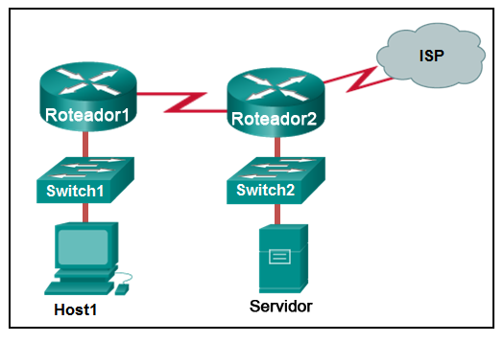Consulte a figura. Se Host1 fosse transferir um arquivo para o servidor, quais camadas do modelo TCP/IP seriam usadas?

* somente as camadas de aplicação e Internet
* somente as camadas de acesso à rede e Internet
* somente as camadas de aplicação, acesso à rede e Internet
* camadas de aplicação, transporte, Internet e acesso à rede
* somente as camadas de aplicação, transporte, rede, enlace de dados e física
* camadas de aplicação, sessão, transporte, rede, enlace de dados e física

R: 4

12 - Quais três camadas do modelos OSI são comparáveis em função a camada de aplicação do modelo TCP/IP? (Escolha três.)

* aplicação
* apresentação
* sessão
* transporte
* enlace de dados
* física
* rede

R: 1, 2 e 3

13 - Em qual camada do modelo OSI um endereço lógico seria adicionado durante o encapsulamento?

* camada física
* camada de enlace de dados
* camada de rede
* camada de transporte

R: 3

14Qual formato de PDU é usado quando os bits são recebidos dos meios físicos de rede pela placa de rede de um host?

* arquivo
* quadro
* pacote
* segmento

R:2

15Que PDU é processada quando um host está desencapsulando uma mensagem na camada de transporte do modelo TCP/IP?

* bits
* quadro
* pacote
* segmento

R: 4

16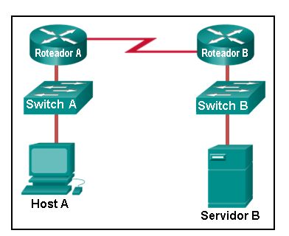Considere a figura. O Host A está tentando entrar em contato com o Servidor B. Quais são as duas afirmativas que descrevem corretamente o endereçamento que o Host A irá gerar no processo? (Escolha duas.)

* Um pacote com o endereço IP destino do Roteador B.
* Um quadro com o endereço MAC destino do Switch A.
* Um pacote com o endereço IP destino do Roteador A.
* Um quadro com o endereço MAC destino do Roteador A.
* Um pacote com o endereço IP destino do Servidor B.
* Um quadro com o endereço MAC destino do Servidor B.

R: 4 e 5

17 - Qual endereço uma placa de rede usa para decidir se aceita um quadro?

* endereço IP origem
* endereço MAC origem
* endereço IP destino
* endereço MAC destino
* endereço Ethernet origem

R: 4

18 - O que aconteceria se o endereço de gateway padrão fosse configurado incorretamente em um host?

* O host não poderia se comunicar com outros hosts na rede local.
* O switch não enviaria os pacotes iniciados pelo host.
* O host teria que usar o ARP para determinar o endereço correto do gateway padrão.
* O host não poderia se comunicar com os hosts em outras redes.
* Um ping do host em 127.0.0.1 não seria bem-sucedido.

R: 4

19 - Quais características descrevem o gateway padrão de um host?

* o endereço lógico da interface do roteador na mesma rede que o host
* o endereço físico da interface do switch conectada ao host
* o endereço físico da interface do roteador na mesma rede que o host
* o endereço lógico atribuído à interface do switch conectada ao roteador

R: 1

20 - 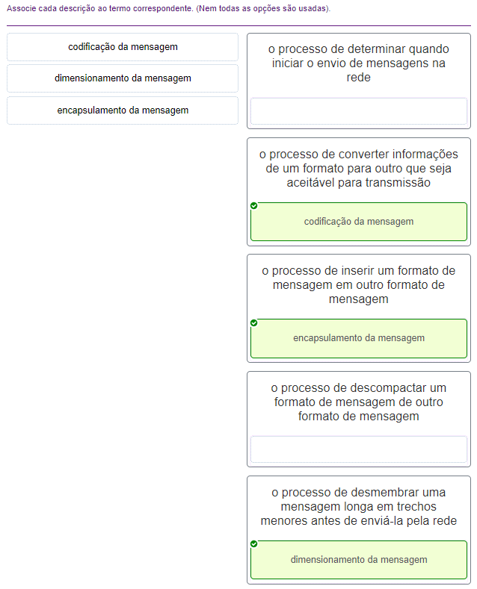

21 - 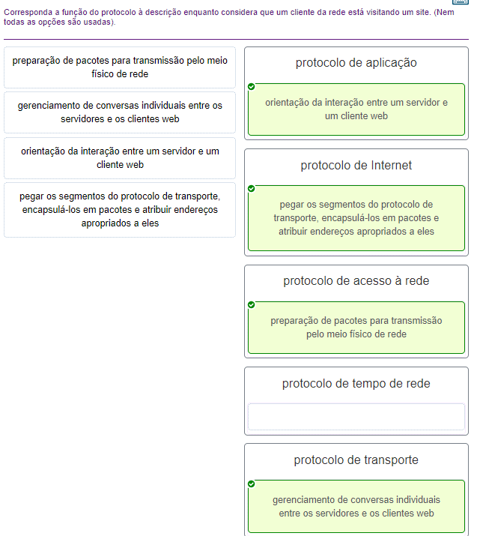

22 - 